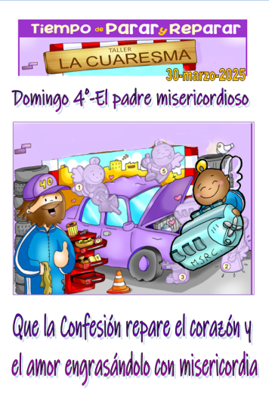
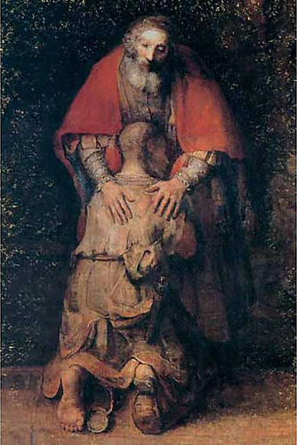
MISA CON NENOS

30 de marzo de 2025

Coresma -4º C-O pai bo
Lucas 15, 11-32: “o pai viuno e se lle conmoveron as entrañas”.
Mensaxe: Que a confesión repare o corazón e o amor engraxándoo con misericordia

1. MONICIÓN DE ENTRADA

Irmáns e irmás. Benvidos á celebración da eucaristía dominical do 4º domingo de coresma. A gran revelación de Xesús é mostrarnos a Deus como Pai, sempre disposto á misericordia e ao perdón. Hoxe imos escoitar no Evanxeo a parábola do fillo pródigo ou do pai misericordioso. Preparemos nesta Coresma o sacramento da Reconciliación xa que o motor das nosas vidas, o corazón que representa o amor, ás veces se “avaría”, vólvese egoísta e non recoñece o amor inmenso do Pai e afastámonos del. Celebremos hoxe, aquí, na súa casa o seu amor incondicional, a súa misericordia e o seu perdón.

(Saímos cun cartel cunha frase: “VOLVE á casa de papá Deus”).

SACERDOTE: - O amor misericordioso do Pai que en Xesús nos abraza e perdoa, sexa convosco.

2. SÚPLICAS DE PERDÓN
Xesús perdoou á pecadora, a Pedro, aos que lle crucificaron, perdoou sempre, ten un gran corazón como o seu Pai. Nós tamén lle pedimos perdón.
- Ti, que tes o corazón cheo de amor e de tenrura, Señor, ten piedade de nós.
- Ti, que tes o corazón cheo de misericordia e compaixón, Cristo, ten piedade de nós.
- Ti, que esperas pacientemente o noso arrepentimento, Señor, ten piedade de nós.

3. MONICIÓN A LAS LECTURAS

Imos escoitar moi atentos a Palabra de Deus. Na 1ª lectura descubrimos como Deus acompañou os que esperaban e crían nel, levounos á terra prometida e moitos a viron. No evanxeo veremos como os fariseos criticaban a Xesús porque trataba cos pecadores e queríaos. Xesús respondeulles con esta parábola sobre o absoluto amor do Pai cara aos seus fillos. S. Paulo chámanos a reconciliarnos con Deus e regalar o seu perdón.

4. ORACIÓN DOS FIEIS
Sentíndonos necesitados de amor e de perdón, acudimos a Deus o noso Pai con toda confianza dicindo:

-Volverei á casa do Pai. –Perdóanos, Señor.
1. Pola Igrexa, para que siga creando espazos de reconciliación e de paz entre todos. Oremos.
2. Polo papa e os bispos para que nos mostren o rostro de Deus, ese Pai que nos mira con amor e perdóanos sempre. Oremos.
3. Polos nosos pais, que do mesmo xeito que o pai da parábola quérennos incondicionalmente a pesar das nosas infidelidades. Oremos
4. Pola nosa parroquia para que cada día sexa máis como a de Xesús, máis acolledora, máis cordial. Oremos.
5. Por nós, para que perdoemos de corazón a todos da mesma maneira que Deus perdóannos a nós. Oremos.
6. Polos que vivimos a coresma, para que redescubramos o sacramento da Penitencia e sintamos a necesidade de reconciliarnos con Deus e cos irmáns. Oremos.
7. Por todos nós, para que dos nosos beizos saian con facilidade palabras como “perdón” e “grazas”. Oremos.
Escóitanos pai, fainos testemuñas da túa misericordia e devolve a Ucraína a ansiada paz. Por XCNS.

5. PROCESIÓN DE OFRENDAS

UN BILLETE coa inscrición “DEUS ESPÉRATE”: Con este billete, queremos representar o que Deus fai, aínda cando nos afastamos del, sempre nos dá un billete de ida e de volta. Que descubramos o amor inmenso que Divos tennos.

ÁLBUM DE FOTOS: Con este álbum de fotos queremos levar ao Señor o noso agradecemento pola nosa familia, polos pais. Sentimos moi agradecidos porque eles, a pesar das nosas debilidades, esperan con paciencia a que melloremos e vivamos tamén como fillos de Deus.

PAN E O VIÑO: Co pan e co viño, queremos dar as grazas a deus pola festa da eucaristía. Todos os domingos, despois de recoñecer os nosos pecados, el fai unha gran festa; o Señor converte o pan e o viño no seu corpo e no seu sangue para que os seus fillos vivamos unha vida nova.


